### 百度游戏超神小队存在支付漏洞可以以最低价购买月卡

在百度产品大全中找到百度游戏

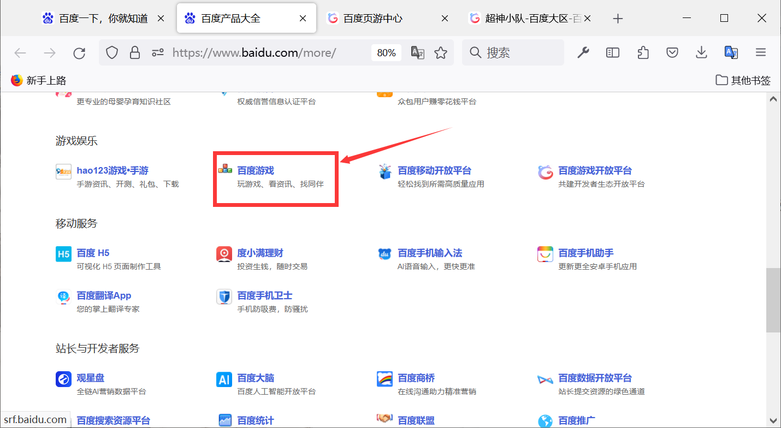

登录账号：

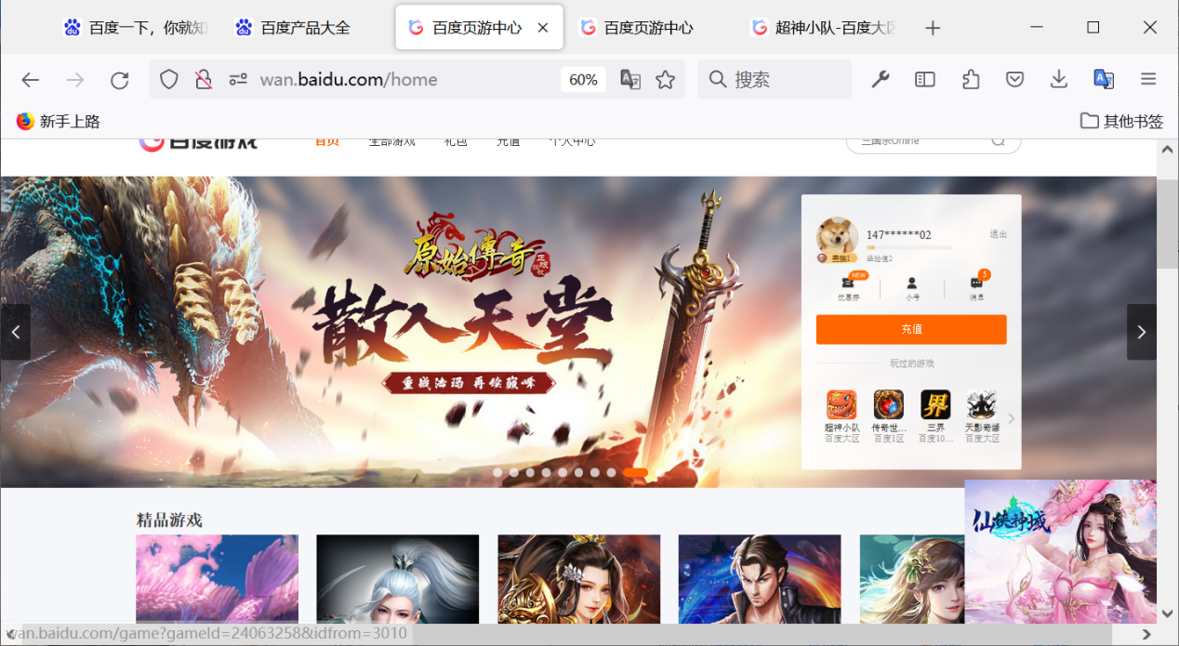

进入超神小队游戏

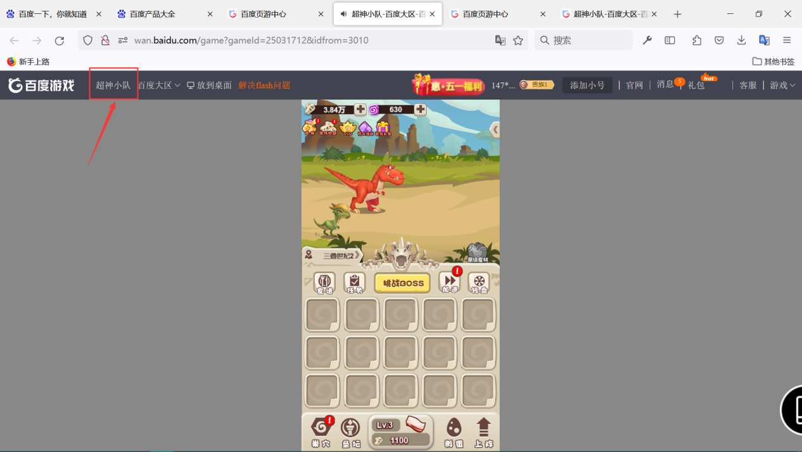

点击商城充值月卡，抓取数据包

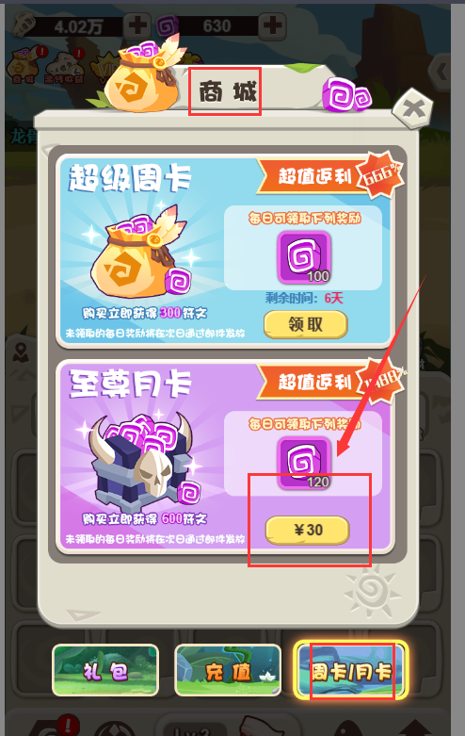

改其中金额price，由于最小支付为一元，那么只要设置为1元即可购买30元的月卡

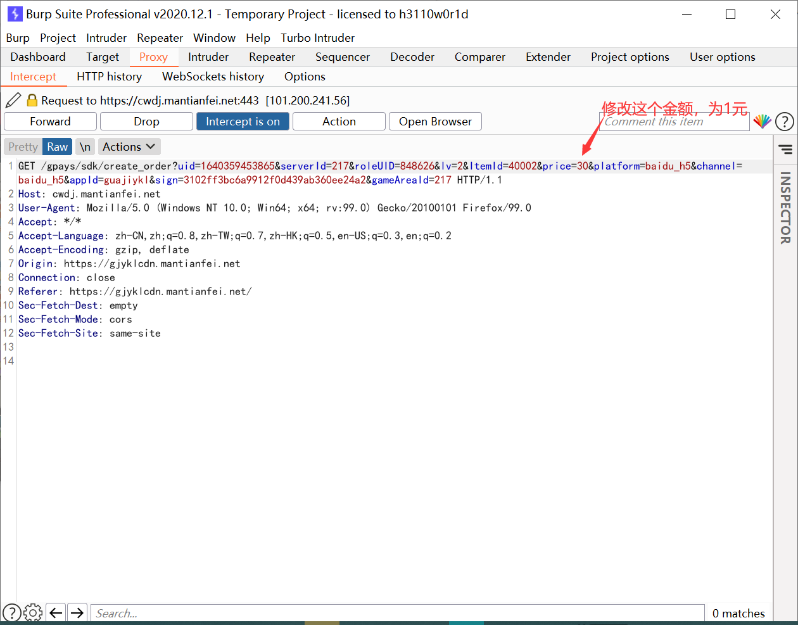

可以看见只需支付一元即可，我们支付看一下效果，是否真的为一元

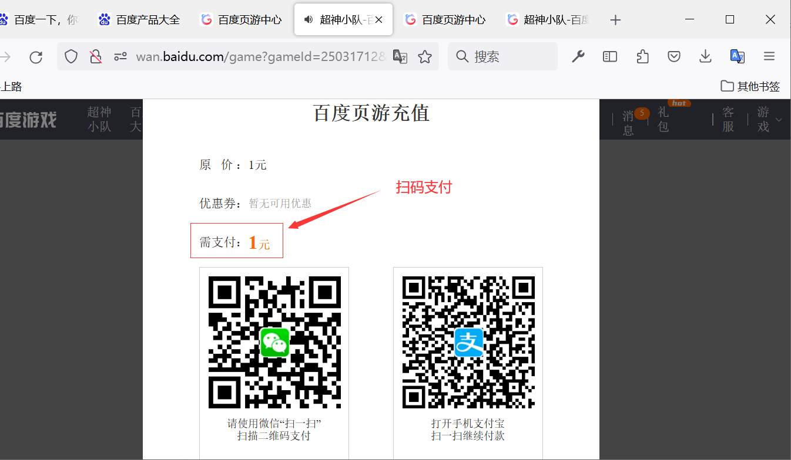

支付成功可以看见支付了一元

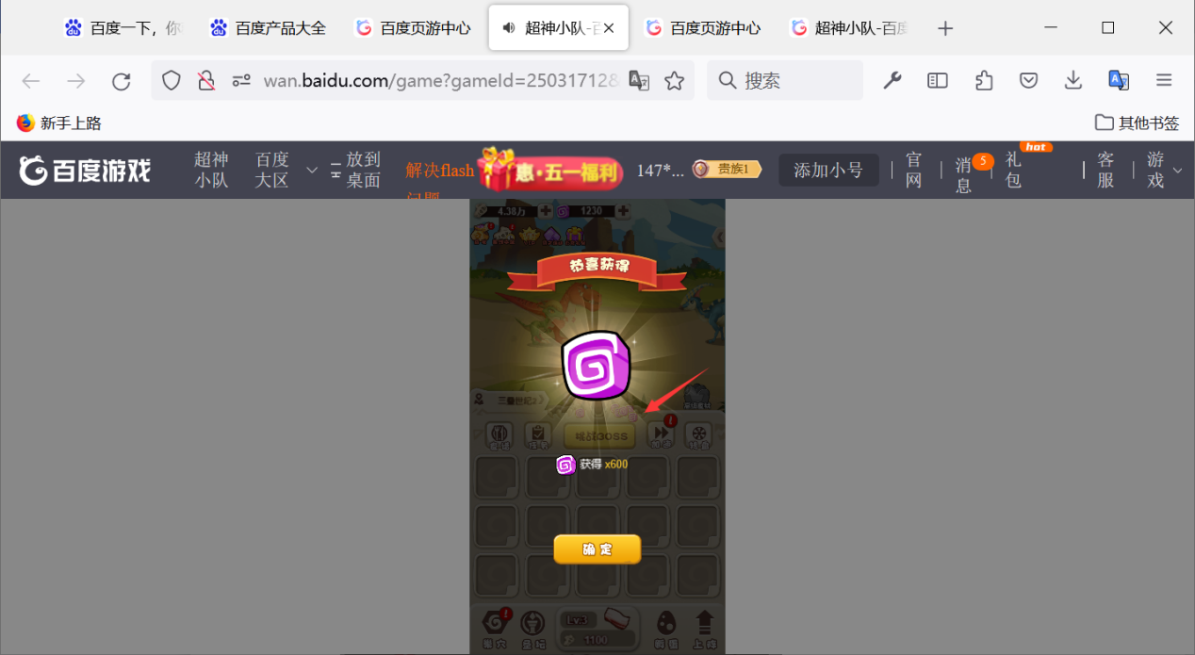

月卡剩余时间29天

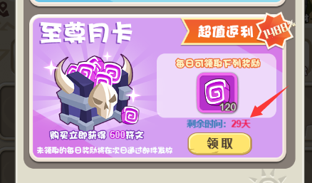

存在漏洞